Nom del alumne/a:

Qualificació:

Criteris de qualificació:
Temps: 100 min
Observacions: Cada nombres sense unitat resta 1 punt

Ejercicio 1: 2 p

Los datos de una cámara frigorífica son los siguientes.
Refrigerante es R404A.
Potencia frigorífica

Con el puente de manómetros se miden las presiones de evaporación y condensación a
y

SE = 10 K y SC = 20 K.

Temperatura de descarga 70 ºC.

- Indica las temperaturas de evaporación y condensación.
y
- Indica el calor latente y el calor sensible absorbidos en el evaporador en
, , ,

- Calcula la eficiencia de la instalación.

con y

- Calcula la potencia del compresor.

→

- ¿Si baja la temperatura de condensación a 30 ºC, la de descarga a 60 ºC
y el subenfriamiento a 0 K, a qué valor cambia la eficiencia? Justifica la respuesta con cálculos.

->

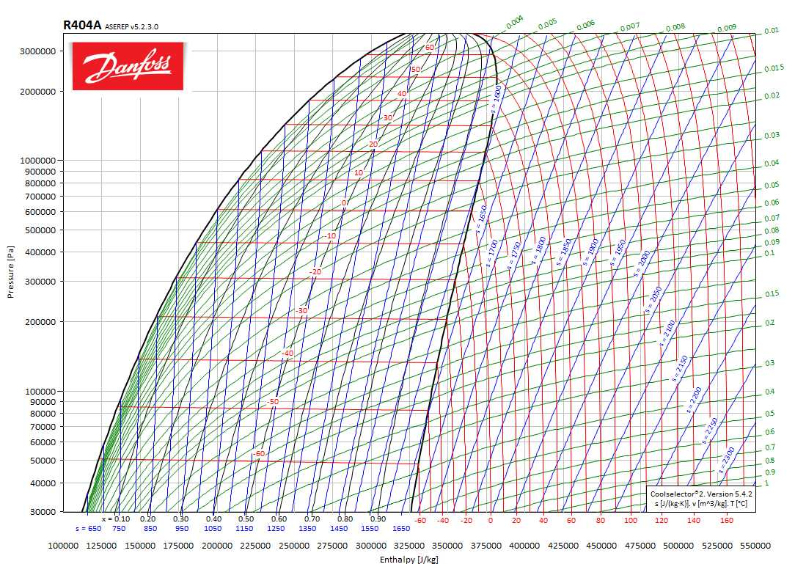
100000 Pa = 1 bar

Ejercicio 2: 1 p

- Elige un evaporador para una instalación con , y .

- Indica el valor de .

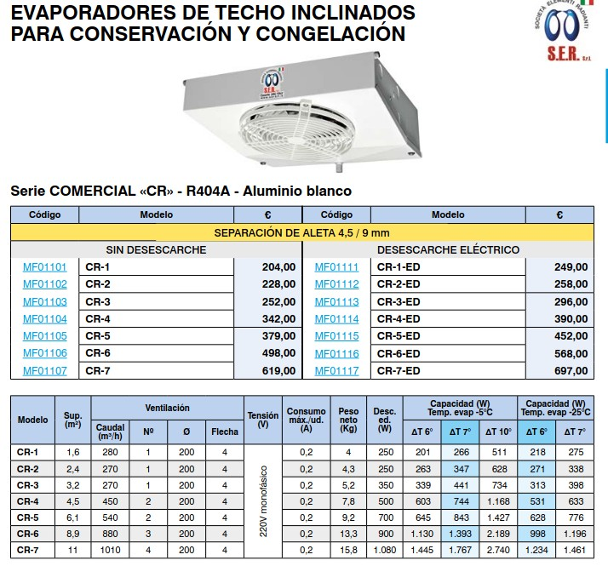

La temperatura media del aire en el evaporador es

→

Se elige el evaporador CR-3 de 313 W de capacidad para.
Ejercicio 3: 1 p

Elige un condensador de la tabla para una instalación con , .
Justifica tu elección calculando la capacidad necesaria del condensador.

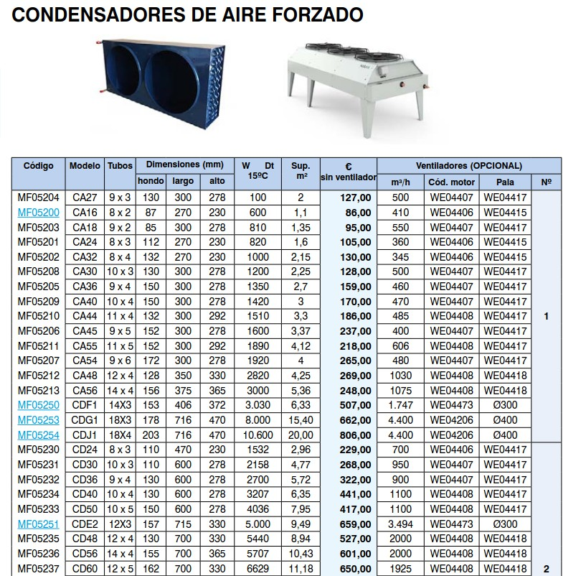

y

Corrección de la capacidad para

Al ser la diferencia de temperatura >, se corrige la potencia del condensador reduciéndola y se elige un condensador para la potencia corregida.

Se elige el modelo MF05212 de 2820 W de capacidad para .

Cálculo del coeficiente de transmisión del condensador MF05212 con los datos de la tabla

Cálculo del flujo de calor transmitido con .

Ejercicio 4: 1 p

Indica el tamaño del orificio de la VET para una instalación con los siguientes datos.

R404A, , , , SE = 25 K

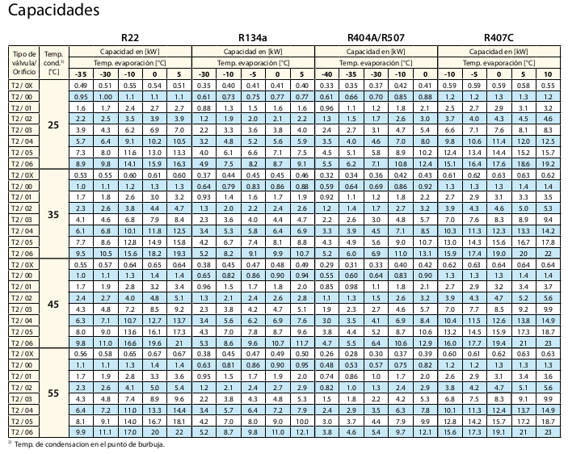

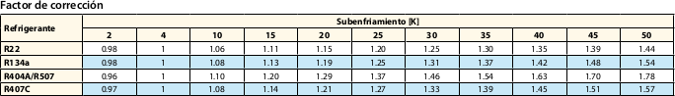

SE = 25 K → Factor de corrección 1,37
→Potencia corregida
Se elige el orificio tamaño 03.
A y a la capacidad del orificio 3 es de 5,7 kW y a de 4,6 kW.

Ejercicio 5: 1 p
¿Qué función tiene el componente 6 (presostato PZL), en qué caso actúa y cómo afecta a la presión de condensación?

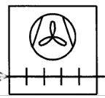
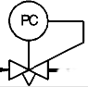
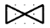
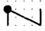
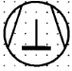

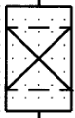
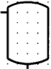
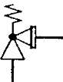
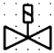
PZH
PZL
PZH
PZL
T
υ₁ = 0 ºC
υ₂ = -20 ºC
T
TC
TC
1
2
2
3
3
4
5
7
8
9
10
11 A
12 A
11 B
12 B
13 A
14
15
16
16
13 B
PZL
6
1
4
KVP
KVL

El componente 6 es un presostato de baja, que desconecta el ventilador del condensador, cuando la presión de condensación baja del límite ajustado. En invierno, las bajas temperaturas pueden causar un descenso excesivo de la presión de condensación. Con la presión de condensación baja también el caudal de refrigerante inyectado al evaporador por la válvula termostática. Al desconectar el ventilador, se reduce la transmisión de calor en el condensador y la presión de condensación aumenta.

Ejercicio 6: 2 p

- ¿En qué caso se instala una válvula con igualación de presión externa?

Se utilizan VET con igualación de presión externa, cuando la caida de presión en el evaporador es suficientemente grande para influir en el sobrecalentamiento de una VET con igualación de presión interna.

- ¿Si en una instalación que requiere válvula de expansión con igualación de presión externa, se instala una válvula de expansión con regulación de presión interna, cómo afecta al sobrecalentamiento?

En una VET con igualación de presión interna, la presión del refrigerante es la de la entrada al evaporador, que es mayor que la presión a la salida del evaporador, que es la que actuaría sobre una VET con igualación de presión externa.
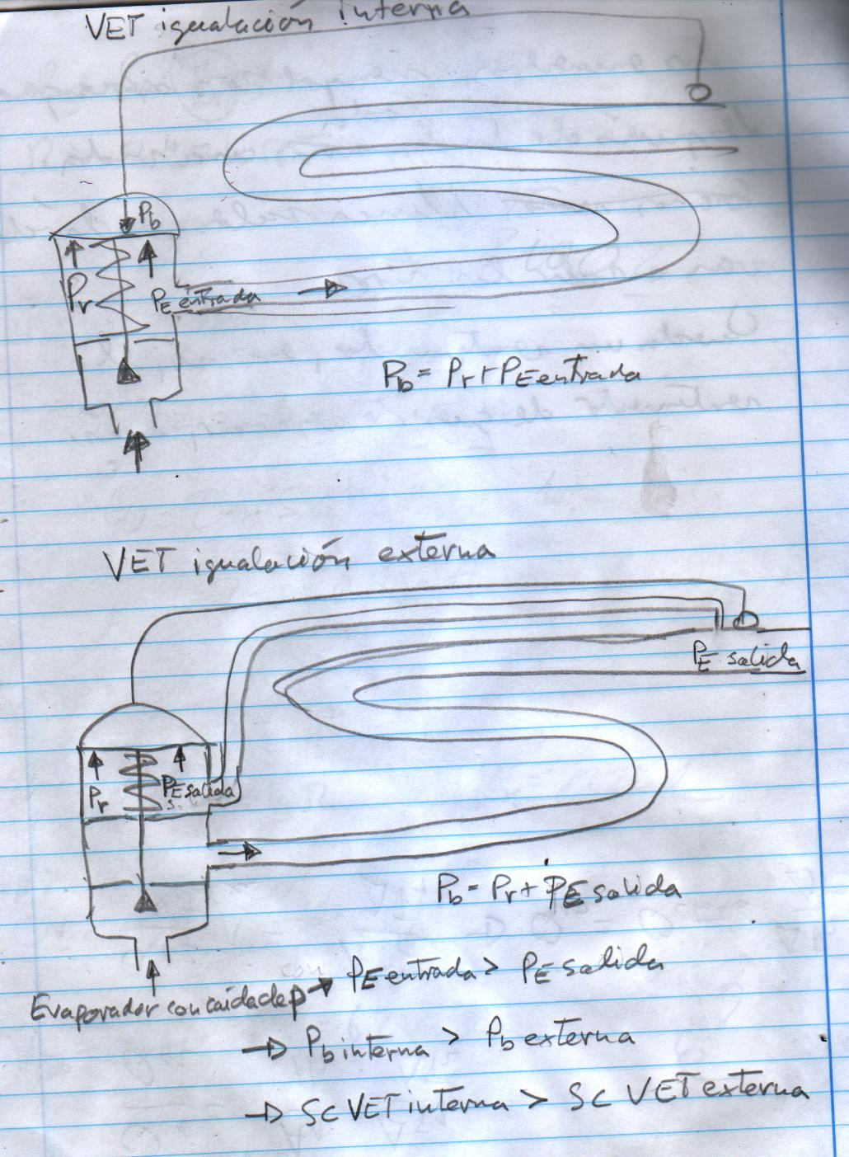
En consecuencia, en una VET con igualación de presión interna, la presión del bulbo y el sobrecalentamiento serán mayores que en una VET con igualación de presión externa.

Puntuación máxima 7

